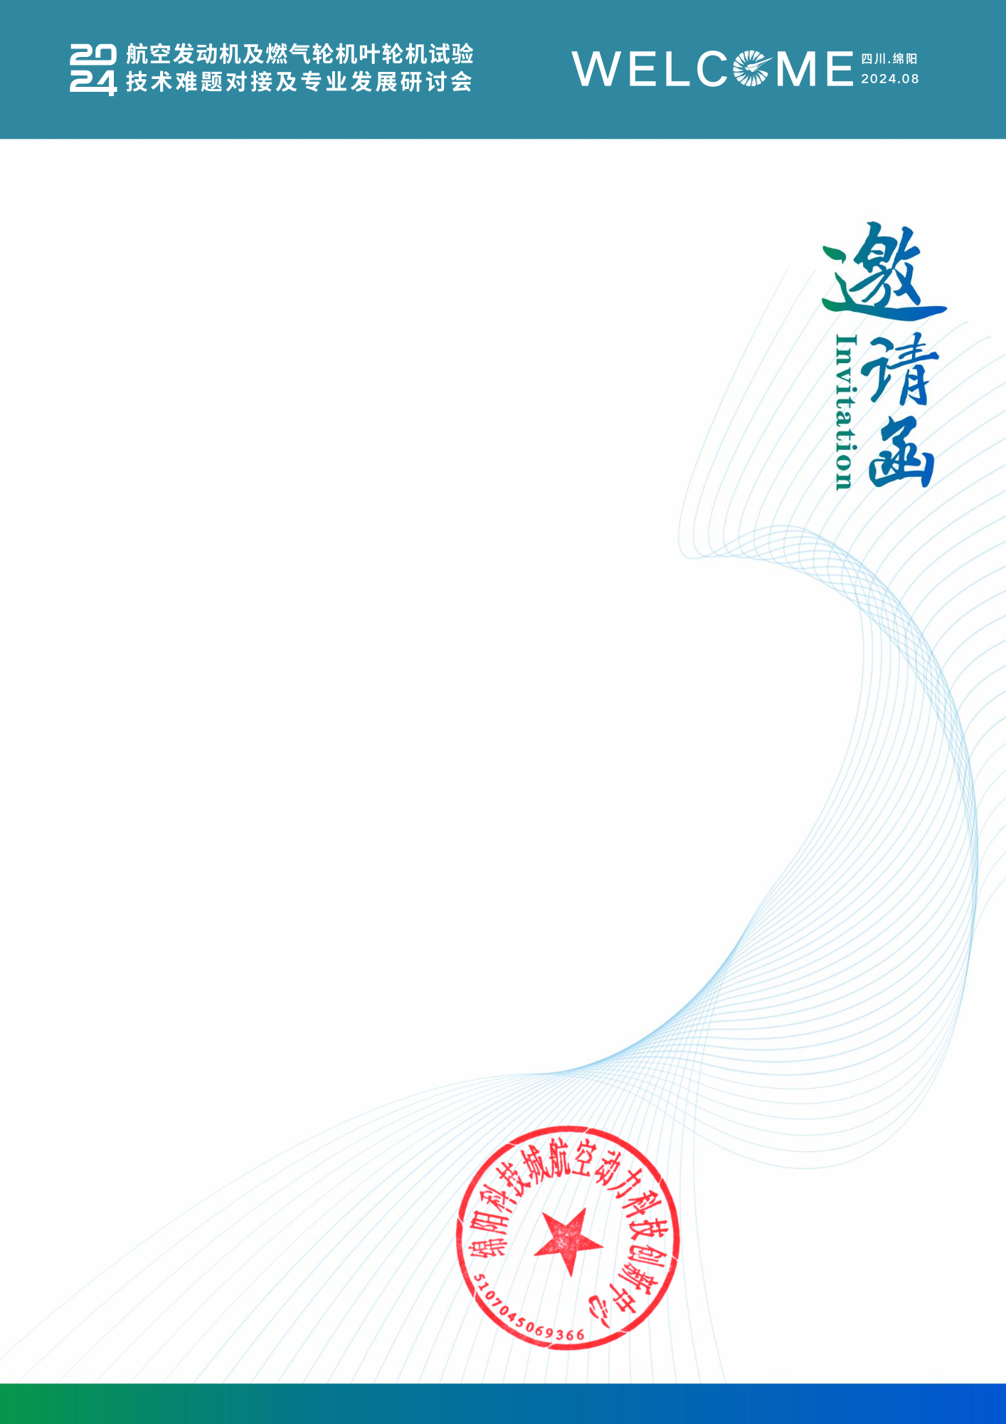
绵阳科技城航空动力科技创新中心
2024年5月
尊敬的 教授：
您好！
“2024航空发动机及燃气轮机叶轮机试验技术难题对接及专业发展研讨会”将于2024 年8月21日在四川.绵阳举行，大会主题《开放连接 众智创新》。本次会议由中国航发涡轮院叶轮机试验研究部发起并邀请创新链及产业链上优势单位共同支持，旨在助力相关院所、国企、实验室等“国家队”在叶轮机试验领域所遇紧迫性技术难题尽快寻得解题思路、拟发技术合作需求得到更广泛、精准地传递。本次会议预计征集技术难题40余项，活动支持单位20余家，现场布展单位10余家，参会人数100余人。
诚挚邀请您参加此次会议，共同探讨叶轮机试验领域前瞻性技术难题，交流创新链、产业链上前沿理论、成果、技术、产品等供给要素，推动技术难题列入相关规划指南开展研发，助力加快国家武器装备的研制，助力国防领域科技自立自强。
会议官网：https://conferences.koushare.com/Turbine
会议时间：2024年8月21日
会议地点：绵阳科技城航空动力科技创新中心
会议地址：四川省绵阳市游仙区航空路三星路路口

